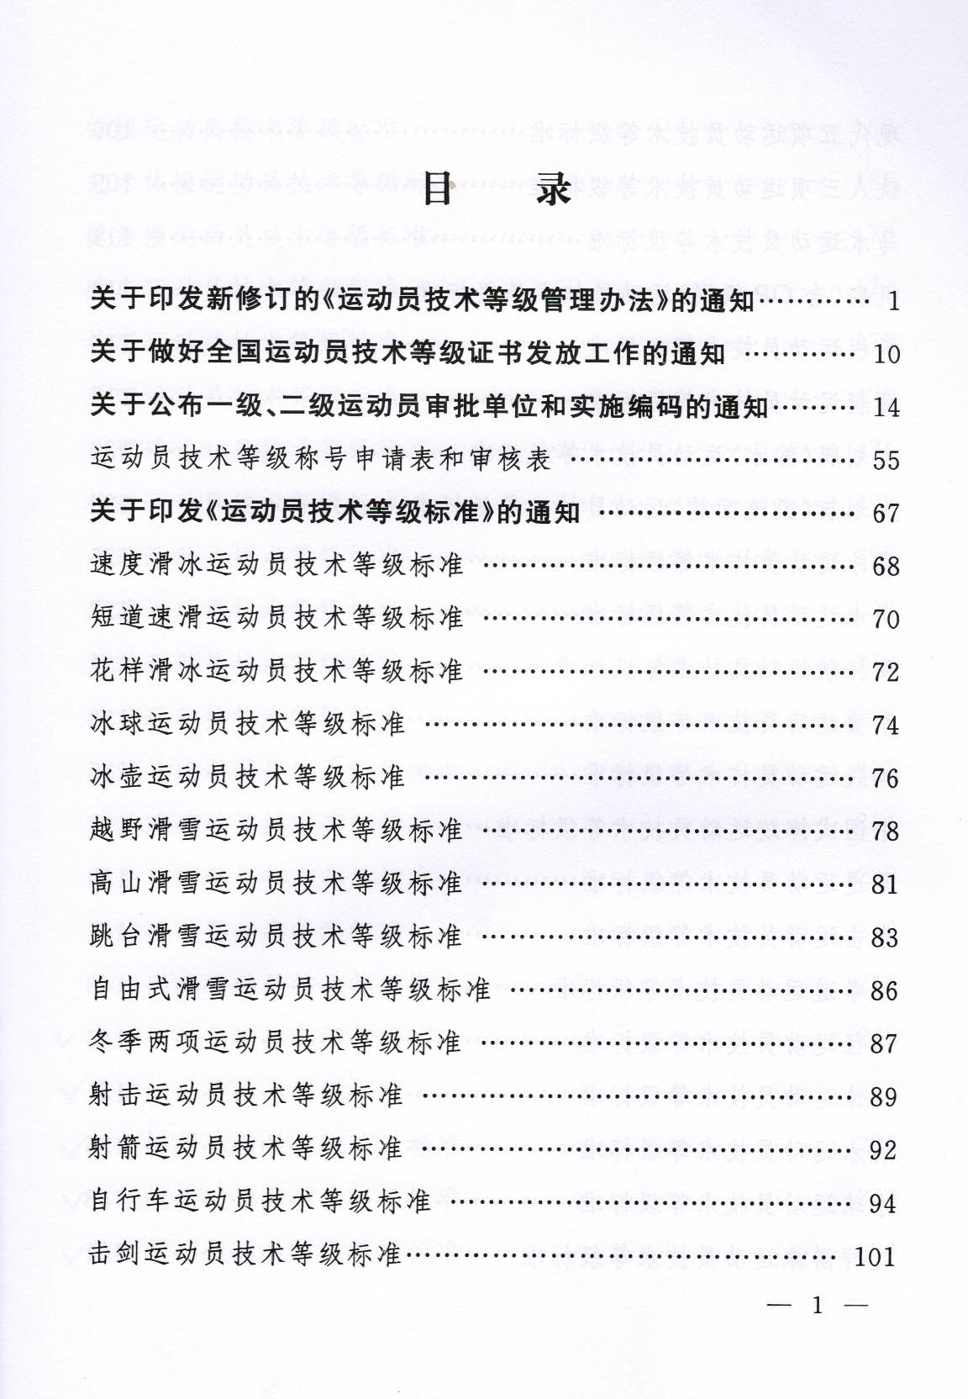

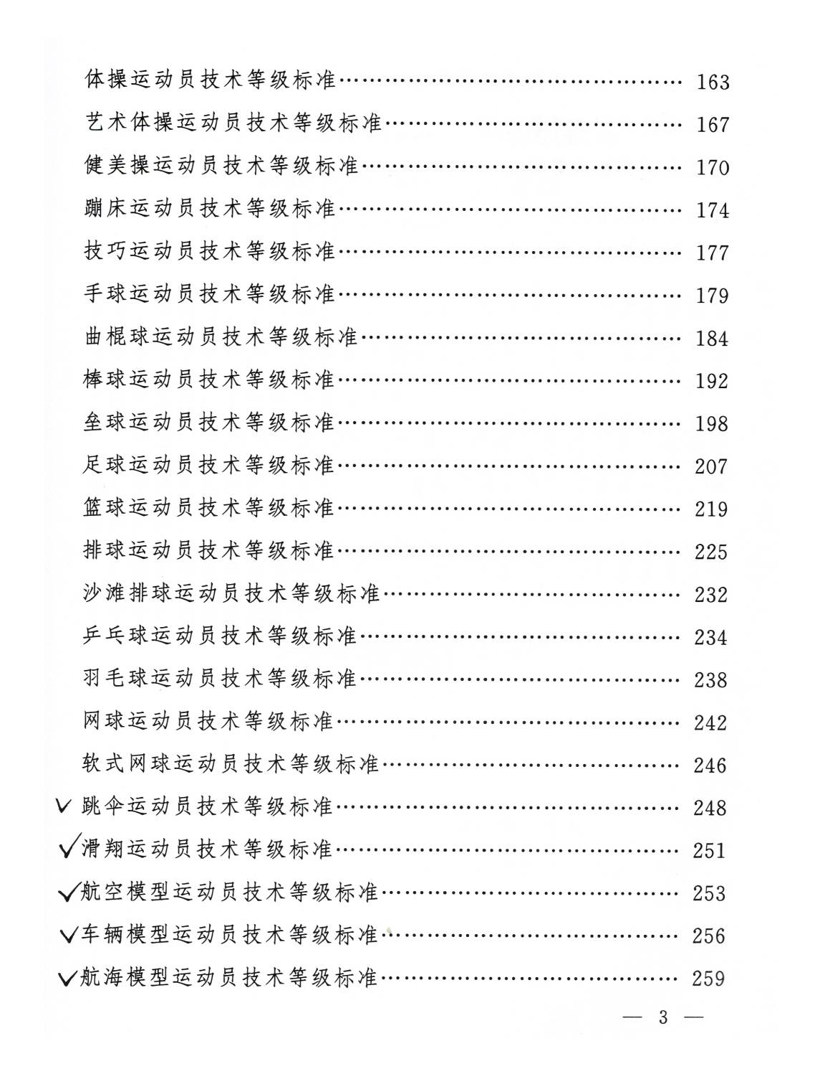

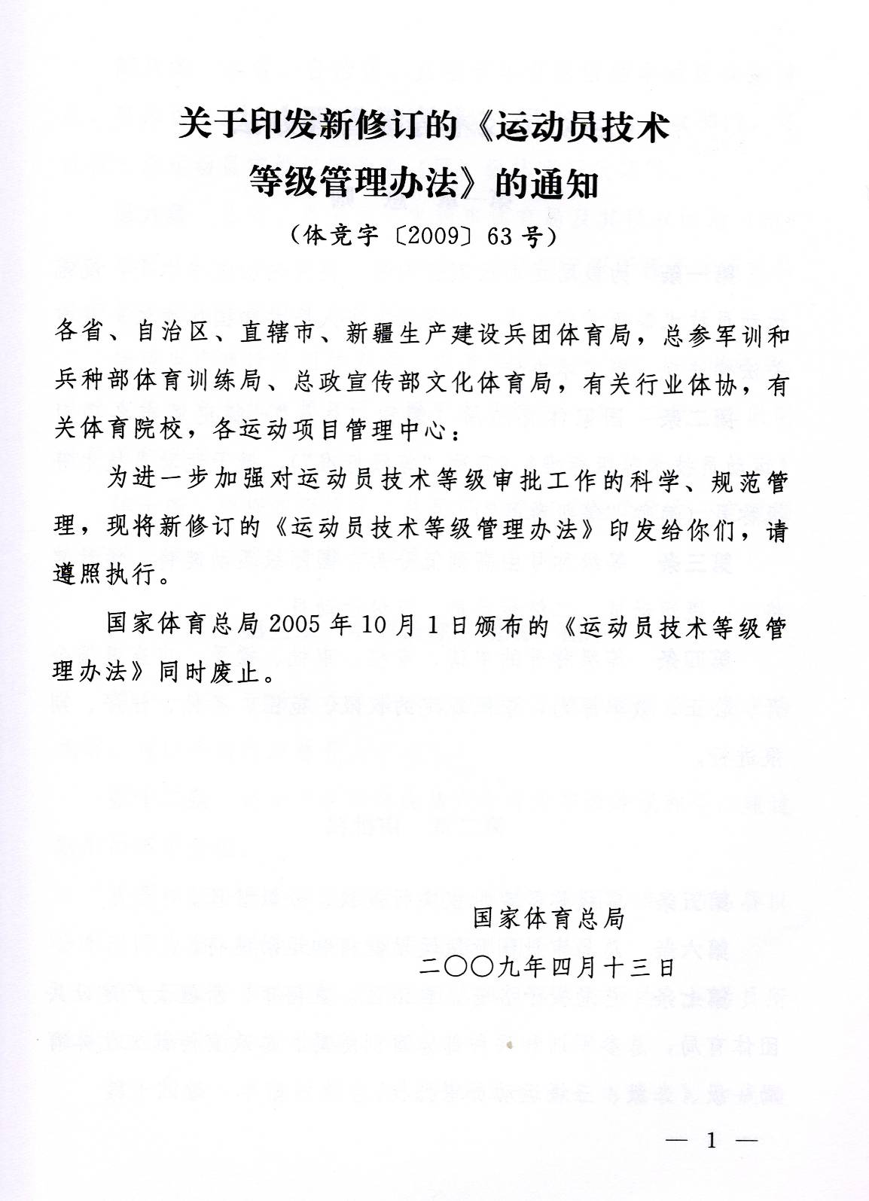
运动员技术等级管理办法

第一章 总 则

第一条 为鼓励运动员刻苦训练，提高运动技术水平，规范运动员技术等级管理工作，根据《中华人民共和国体育法》及有关法律法规，制定本办法。
第二条 国家体育总局（简称“总局”）制定颁布各项目《运动员技术等级标准》（简称“等级标准”），授予运动员技术等级称号（简称“等级称号”）。
第三条 等级称号由高到低分为：国际级运动健将、运动健将、一级运动员、二级运动员、三级运动员。
第四条 等级称号的申请、审核、审批、授予，应当遵循公开、公正、效率原则，依照规定的权限、范围、条件、程序、期限进行。

第二章 审批权

第五条 等级称号审批权实行授权、分级管理。
第六条 总局审批国际级运动健将和运动健将。
第七条 总局授予各省、自治区、直辖市、新疆生产建设兵团体育局，总参军训和兵种部体育训练局、总政宣传部文化体育局一级、二级、三级运动员审批权。
第八条 各省、自治区、直辖市体育局根据本地区实际情况，可以将二级运动员审批权授予地（市）级体育行政部门，可以将三级运动员审批权授予县（区）级体育行政部门。
第九条 各省、自治区、直辖市体育局及其授权的地（市）级体育行政部门和县（区）级体育行政部门只限于授予本行政区域管辖范围内的运动员相应等级称号。
新疆生产建设兵团体育局、总参军训和兵种部体育训练局、总政宣传部文化体育局只限于授予本系统内一级、二级、三级运动员等级称号。
第十条 根据实际情况，总局可以授权其他单位在一定范围内审批一级、二级、三级运动员。

第三章 申请条件 期限 程序

第十一条 运动员在等级标准规定的比赛中取得符合要求的成绩，可以申请等级称号。
第十二条 运动员在取得成绩六个月内申请等级称号，超过期限的不予受理。
联赛和积分赛成绩以最后一场比赛结束时间为准，排名赛以公布时间为准，其他比赛以取得成绩时间为准。
第十三条 申请集体球类或团体项目等级称号的，运动员所属单位应当进行一次性集体申请。
第十四条 申请材料包括《技术等级称号申请表》和成绩证明。
成绩证明为比赛成绩册、秩序册或获奖证书及身份证等有关材料。
第十五条 运动员将申请材料递交所属单位加盖公章，由运动员所属单位提交审核、审批单位申请等级称号。
第十六条 国际级运动健将和运动健将申请程序：
申请国际级运动健将和运动健将(军事五项除外)，运动员所属单位将申请材料一式两份报一级运动员审批单位审核，审核合格加盖公章后报总局有关运动项目管理中心；总局有关运动项目管理中心审核合格加盖公章后，连同《国际级运动健将/运动健将审核表》报总局审批。
申请军事五项国际级运动健将和运动健将，由运动员所属单位将申请材料报总参军训和兵种部体育训练局审核，审核合格加盖公章后直接报总局审批。
第十七条 各省、自治区、直辖市一级、二级、三级运动员申请参照以下程序执行：
(一)申请一级运动员，由运动员所属单位将申请材料报省级业务主管部门或地(市)级体育行政部门审核；审核合格后报省、自治区、直辖市体育局审批；
(二)申请二级运动员，由运动员所属单位将申请材料报地市级业务主管部门或县（区）级体育行政部门审核；审核合格后报地(市)级以上体育行政部门审批；
（三）申请三级运动员，由申请人所属单位将申请材料报县(区)级以上体育行政部门审批。
第十八条 总局授权的其他审批单位一级、二级、三级运动员申请程序可根据实际情况自行制定。

第四章 审核 审批 授予

第十九条 审核单位应当在收到申请材料后一个月内完成审核工作。
提交的申请材料不齐全、不符合规定的，审核单位应当一次性告知其应当补足的全部材料；不符合条件的申请，审核单位应当说明理由，并将申请材料退还运动员所属单位。
第二十条 审批单位应当在收到审核合格的申请材料后三个月内完成审批工作。对不符合条件的申请，应当说明理由。
第二十一条 对符合条件的申请，审批单位将拟授予等级称号的运动员姓名、性别、运动项目、单位、等级称号等信息进行公示，公示期为七个工作日。公示程序如下：
（一）拟授予国际级运动健将和运动健将的，在总局官方网站公示；
（二）拟授予一级、二级运动员的，在审批单位辖区或系统内（含运动员所属单位）公示。
公示期满无异议的，正式授予等级称号。
第二十二条 已授予国际级运动健将、运动健将、一级运动员等级称号名单，在总局官方网站公布。
已授予等级称号的二级运动员名单，在省、自治区、直辖市体育局官方网站和新疆生产建设兵团体育局、总参军训和兵种部体育训练局、总政宣传部文化体育局系统内公布。
总局授权的其他审批单位已授予等级称号的二级运动员名单在本单位公布。
第二十三条 审批单位应当留存一份其授予等级称号运动员的《技术等级称号申请表》等有关资料，存档备案。

第五章 证 书

第二十四条 被授予等级称号的运动员获得相应等级称号证书。
第二十五条 等级称号证书由总局统一设计、印制，免费提供。任何单位和个人不得收取任何费用。
第二十六条 国际级运动健将证书和运动健将证书由总局发放。
一级、二级、三级运动员证书由总局授权及各省、自治区、直辖市体育局授权的审批单位发放。
第二十七条 等级称号证书应当清楚写明被授予等级称号运动员的姓名、性别、身份证号码、运动项目、比赛成绩、比赛名称、时间和地点及证书编号等有关信息，盖审批单位印章后生效。
第二十八条 申请补办等级称号证书的，由运动员原申请单位提供书面申请和相关证明材料，经审批单位批准后，方可补办。

第六章 监督检查 处罚

第二十九条 总局不定期对等级称号审批单位进行监督检查。
第三十条 任何单位和个人发现违反本办法相关规定从事运动员技术等级有关活动的，有权向审批单位举报，审批单位应当及时核实、处理。
第三十一条 有下列情形之一的，审批单位的上级机关应撤销已授予的等级称号：
（一）超越权限授予等级称号的；
（二）违反规定程序授予等级称号的；
（三）对不符合条件的运动员授予等级称号的；
（四）应当撤销等级称号的其他情形。
对违反（一）至（四）项的审批单位，上级机关暂停该单位一至三年审批权。审批权暂停期间，由上级机关代为行使。暂停期满后，根据整改情况，上级机关作出恢复审批权或延长暂停审批权期限的决定。
第三十二条 提供虚假材料获得等级称号的，由审批单位撤销已授予的等级称号。提供虚假材料的运动员三年内不得申请等级称号，对参与造假的裁判员和竞赛管理人员依据有关规定进行处罚。
第三十三条 审批单位及其工作人员违反本办法规定，有下列情形之一的，由其上级机关责令改正；情节严重的，对直接负责的主管人员和其他直接责任人员依法给予行政处分：
（一）对符合条件的申请不予受理的；
（二）提交的申请材料不齐全、不符合规定，不一次性告知运动员必须补足全部内容的；
（三）未说明不受理等级称号申请或不授予等级称号理由的；
（四）对不符合条件的运动员授予等级称号或者超越权限授予等级称号的；
（五）对符合条件的运动员不授予等级称号或者不在法定期限内授予等级称号的。
第三十四条 工作人员审核、审批、授予等级称号或实施监督检查，索取或收受他人财物或者谋取其他利益，构成犯罪的，依法追究刑事责任；尚不构成犯罪的，依法给予行政处分。
第三十五条 审批单位颁发等级证书，擅自收费的，责令退还非法收取的费用；对直接负责的主管人员和其他直接责任人员依法给予行政处分。

第七章 附 则

第三十六条 各项目等级标准每四年修订一次；特殊情况可临时修订。
各项目等级标准的赛事名称应当明确、清晰，具体比赛名称按各项目等级标准执行。
第三十七条 总局授权的审批单位依据本办法，可以根据本地区实际情况，自行制定包括具体授权单位、等级称号申请程序等内容的《运动员技术等级管理办法实施细则》，报总局备案后施行。
第三十八条 本办法不适用香港、澳门、台湾地区和外籍运动员。
第三十九条 本办法自颁布之日起施行。2005年10月1日国家体育总局颁布的《运动员技术等级管理办法》同时废止。
关于做好全国运动员技术等级
证书发放工作的通知
（体竞字[2009]85号）

各省、自治区、直辖市、新疆生产建设兵团体育局，总参军训和兵种部体育训练局、总政宣传部文化体育局，有关行业体协，有关体育院校,各运动项目管理中心：
根据新修订印发的《运动员技术等级管理办法》（体竞字[2009]63号）有关规定，2009年7月1日始，启用新版本运动员技术等级证书。为规范、有序地做好全国范围内证书发放工作，现将有关事宜通知如下：
一、 证书发放单位
国家体育总局（简称总局）竞体司负责提供运动员技术等级证书。
二、 证书领取单位
国际级运动健将和运动健将证书由总局所属运动项目管理中心领取。
一级、二级、三级运动员证书由总局授权的审批单位，即各省、自治区、直辖市、新疆生产建设兵团体育局，总参军训和兵种部体育训练局、总政宣传部文化体育局，北京体育大学、上海体育学院、武汉体育学院、西安体育学院、成都体育学院、沈阳体育学院、广州体育学院，火车头体协、前卫体协，中国足球学校统一领取。
三、 证书寄送时间
本年度一级、二级、三级运动员审批的实际数量决定第二年总局授权的审批单位获得证书的数量。一级、二级、三级运动员证书寄送时间为每年11月。
四、 证书发放程序
（一）国际级运动健将和运动健将证书
总局相关运动项目管理中心收到总局下发的国际级运动健将和运动健将批文后，根据总局批文，须在15个工作日内到总局机关服务中心领取相应数量的证书。将证书内容填妥后，携批文到总局人事司盖钢印，证书生效。1个月内将已生效的等级证书向运动员发放。
（二） 一级、二级、三级运动员证书
1、总局授权的审批单位汇总一级、二级、三级运动员正式审批文件；
2、填写《运动员技术等级证书需求表》；
3、将以上材料于每年10月底前报送至总局竞技体育司；
4、竞技体育司对有关材料进行审核，在收到报送材料后的10个工作日内委托有关单位寄出等级证书；
5、已生效的等级证书由审批单位在1个月内向运动员发放。
五、其他事宜
（一）因保管不善，导致国际级运动健将和运动健将证书丢失的，由运动员所属单位提供情况说明，报总局有关运动项目管理中心；项目管理中心审核后连同审批文件复印件和运动员一张小二寸彩照报竞技体育司；竞技体育司批准后方可补办。
一级、二级、三级运动员证书补办程序由审批单位根据实际情况自行制定。
（二）总局不收取任何证书制作费、管理费、邮寄费。各单位不得以任何名义收取与运动员技术等级证书有关的费用。

附件：运动员技术等级证书需求表.doc

国家体育总局章
二〇〇九年五月二十七日

一级、二级、三级运动员
技术等级称号申请表

大 项________________________

等级称号________________________

姓 名________________________

证书编号________________________

年 月 日

姓 名 |  | 性 别 |  | 民 族 |  | 相  片
出 生  日 期 |  | 身份证号 码 |  | 小 项 |  | 相  片
代 表地 区 |  | 单 位 |  |  |  | 相  片
比 赛  名 称 |  |  |  | 比赛时间和地点
比 赛
成 绩
从事

体育

运动

的简

历和

主要

运动

成绩

申请单位意见：

单位公章

年 月 日

审核单位意见：

单位公章

年 月 日

审批单位意见：

单位公章

年 月 日

说 明
一、本表须认真如实填写，字迹清楚。
二、运动员须在取得成绩六个月内申请等级称号，超过期限的不予受理。
三、申请时须提供有效成绩证明和身份证复印件（正反面）一份。成绩证明为比赛成绩册、秩序册或获奖证书的原件或复印件。
四、本表一式两份，照片和盖章部分不得为复印。
五、提交本人近期小2寸照片1张。

关于印发《运动员技术等级标准》的通知
（体竞字[2010]18号）

各省、自治区、直辖市、新疆生产建设兵团体育局，总参军训和兵种部体育局、总政宣传部文体局，有关行业体协，有关体育院校，各运动项目管理中心：
为进一步鼓励运动员科学和刻苦训练，不断提高运动技术水平，现将修订后的《运动员技术等级标准》印发给你们，请遵照执行。
修订后的《运动员技术等级标准》自2010年3月1日起实施，国家体育总局2005年10月1日颁布的《运动员技术等级标准》同时废止。

国家体育总局章
二○一○年二月八日

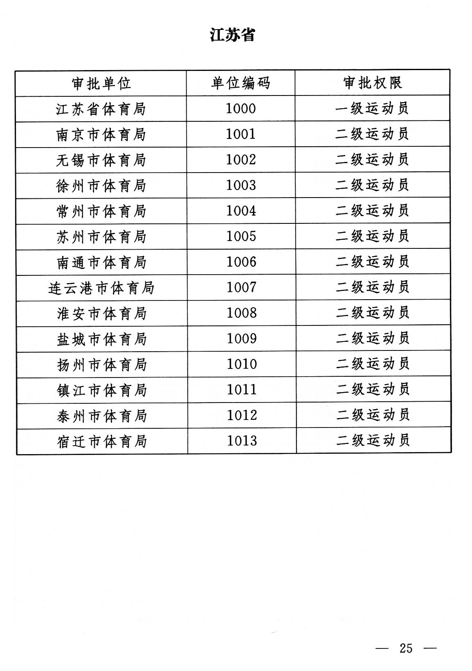
航空模型运动员技术等级标准

一、国际级运动健将
凡符合下列条件之一者，可申请授予国际级运动健将称号:
(一)世界锦标赛个人项目前三名;
(二)国际航联承认的创造世界纪录。
二、运动健将
凡符合下列条件之一者，可申请授予运动健将称号:
(一)世界锦标赛个人项目第四至六名;
(二)亚洲锦标赛个人项目第一名;
(三)国家体育总局承认的创造全国纪录;
(四)全国体育大会、全国航空运动会、全国科技体育运动会、全国锦标赛个人项目第一名。
三、一级运动员
凡符合下列条件之一者，可申请授予一级运动员称号:
(一)世界锦标赛青年组个人项目前四名;
(二〉全国体育大会、全国航空运动会、全国科技体育运动会、全国锦标赛个人项目第二、三名;
(三)全国科技体育运动会青少年组或全国青少年锦标赛个 项目第一名;
(四)三年内同一项目两次获得全国科技体育运动会青少年组或全国青少年锦标赛个人项目前三名。
四、二级运动员
凡符合下列条件之一者，可申请授予二级运动员称号:
(一)全国体育大会、全国航空运动会、全国科技体育运动 会、全国锦标赛个人项目第四至六名;
(二)全国科技体育运动会青少年组或全国青少年锦标赛个 人项目第二、三名;
(三)三年内同一项目两次获得全国科技体育运动会青少年组或全国青少年锦标赛个人项目前六名;
(四)三年周期的不同年度内，分别获得一次全国科技体育运动会青少年组或全国青少年锦标赛个人项目第四至六名和一次“飞向北京—飞向大空”全国青少年航空航天模型总决赛个人项目前三名;
(五)三年周期的不同年度内，分别获得一次全国科技体育运动会青少年组或全国青少年锦标赛个人项目第四至六名和一次省、自治区、直辖市体育局主办的综合运动会或锦标赛个人项目前三名。
五、三级运动员
凡符合下列条件之一者，可申请授予三级运动员称号:
(一)全国科技体育运动会青少年组或全国青少年锦标赛个人项目第四至八名;
(二)“飞向北京—飞向太空”全国青少年航空航天模型总决赛个人项目前六名;
(三)省、自治区、直辖市体育局主办的综合运动会或锦标赛个人项目前六名;
(四)市(地、州、盟)体育行政部门主办的锦标赛个人项目前三名。
注:
1、省、自治区、直辖市体育局主办的综合运动会或锦标赛设项必须与全国青少年锦标赛设项一致，并按国家体育总局审定的相应航空航天模型竞赛规则组织竞赛;
2、省、自治区、直辖市体育局主办的综合运动会或锦标赛必须至少有一名国家级或以上级别裁判员主持裁判工作;
3、参赛人数未达到竞赛录取人数要求的项目不授予二级运动员以上称号。
车辆模型运动员技术等级标准

一、国际级运动健将
凡符合下列条件之一者，可申请授予国际级运动健将称号:
(一)世界锦标赛个人项目前三名;
(二〉洲际锦标赛个人项目第一名。
二、运动健将
凡符合下列条件之一者，可申请授予运动健将称号:
(一)世界锦标赛个人项目第四至六名;
(二)洲际锦标赛个人项目第二、三名;
(三)全国科技体育运动会、全国锦标赛个人项目第一名。
三、一级运动员
凡符合下列条件之一者，可申请授予一级运动员称号:
(一)洲际锦标赛个人项目第四至六名;
(二)全国科技体育运动会、全国锦标赛个人项目第二、三名;
(三)全国科技体育运动会青少年组或全国青少年锦标赛个人项目第一名;
(四)三年内同一项目两次获全国科技体育运动会青少年组或全国青少年锦标赛个人项目前三名。
四、二级运动员
凡符合下列条件之一者，可申请授予二级运动员称号:
(一)全国科技体育运动会、全国锦标赛个人项目第四至六名;
(二)全国科技体育运动会青少年组或全国青少年锦标赛个人项目第二、三名;
(三)三年内同一项目两次获全国科技体育运动会青少年组或全国青少年锦标赛个人项目前六名;
(四)三年周期的不同年度内，分别获得一次全国科技体育运动会青少年组或全国青少年锦标赛个人项目第四至六名和一次“驾驭未来”全国青少年车辆模型竞赛总决赛个人项目前三名;
(五)三年周期的不同年度内，分别获得一次全国科技体育 运动会青少年组或全国青少年锦标赛个人项目第四至六名和一次省、自治区、直辖市体育局主办的综合运动会或锦标赛个人项目前三名。
五、三级运动员
凡符合下列条件之一者，可申请授予三级运动员称号:
(一)全国青少年锦标赛或全国科技体育运动会青少年组个 人项目第四至八名;
(二)“驾驭未来”全国青少年车辆模型竞赛总决赛个人项目前六名;
(三)省、自治区、直辖市体育局主办的综合运动会或锦标赛个人项目前六名;
(四)市(地、州、盟〉体育行政部门主办的锦标赛个人项目前三名。
注:
1、省、自治区、直辖市体育局主办的综合运动会或锦标赛车辆模型设项必须与全国青少年锦标赛一致，并按国家体育总局审定的相应车辆模型竞赛规则组织竞赛;
2、省、自治区、直辖市体育局主办的综合运动会或锦标赛必须至少有一名国家级或以上级别裁判员主持裁判工作;
3、参赛人数未达到竞赛录取人数要求的项目不授予二级运动员以上称号。
航海模型运动员技术等级标准

一、国际级运动健将
凡符合下列条件之一者，可申请授予国际级运动健将称号:
(一)世界锦标赛个人项目第一名;
(二)世界航海模型联合会承认的创造世界纪录。
二、运动健将
凡符合下列条件之一者，可申请授予运动健将称号:
(一)世界锦标赛个人项目第二、三名;
(二)全国体育大会、全国科技体育运动会、全国锦标赛个人项目第一名，接力对抗、花样绕标、电动三角绕标追逐接力项目单项第一名;
(三)国家体育总局承认的创造全国纪录。
三、一级运动员
凡符合下列条件之一者，可申请授予一级运动员称号:
(一)世界锦标赛青年组个人项目前三名;
(二)全国体育大会、全国科技体育运动会、全国锦标赛个人项目第二、三名;
(三)全国科技体育运动会青少年组或全国青少年锦标赛个人项目第一名;
(四)三年内同一项目两次获全国科技体育运动会青少年组或全国青少年锦标赛个人项目前三名。
四、二级运动员
凡符合下列条件之一者，可申请授予二级运动员称号:
(一)全国体育大会、全国科技体育运动会、全国锦标赛个 人项目第四至六名;
(二)全国科技体育运动会青少年组或全国青少年锦标赛个人项目第二、三名;
(三)三年内同一项目两次获全国科技体育运动会青少年组或全国青少年锦标赛个人项目前六名;
(四)三年周期的不同年度内，分别获得一次全国科技体育运动会青少年组或全国青少年锦标赛个人项目第四至六名和一次“我爱祖国海疆”全国青少年航海模型竞赛总决赛个人项目前三名;
(五)三年周期的不同年度内，分别获得一次全国科技体育运动会青少年组或全国青少年锦标赛个人项目第四至六名和一次省、自治区、直辖市体育局主办的综合运动会或锦标赛个人项目前三名。
五、三级运动员
凡符合下列条件之一者，可申请授予三级运动员称号:
(一)全国科技体育运动会青少年组或全国青少年锦标赛个人项目第四至八名;
(二)“我爱祖国海疆”全国青少年航海模型竞赛总决赛个人项目前六名;
(三)省、自治区、直辖市体育局主办的综合运动会或锦标赛个人项目前六名;
(四)市(地、州、盟)体育行政部门主办的锦标赛个人项目前三名。
注:
1、省、自治区、直辖市体育局主办的综合运动会或锦标赛设项必须与全国青少年锦标赛设项一致，并按国家体育总局审定的相应航海模型竞赛规则组织竞赛;
2、省、自治区、直辖市体育局主办的综合运动会或锦标赛必须至少有一名国家级或以上级别裁判员主持裁判工作;
3、参赛人数未达到竞赛录取人数要求的项目不授予二级运动员以上称号。

